**Практическое занятие №4**

**Настройка Nginx как Reverse Proxy для Go-приложения с элементами безопасности**

**Цель:**  
Настроить Nginx как Reverse Proxy для Go-приложения, реализовать балансировку нагрузки и применить базовые меры защиты.

**Задание:**

1. **Установка и настройка Nginx**
2. Балансировка нагрузки
3. Настройка HTTPS и безопасного проксирования
4. Меры безопасности
5. Логирование и мониторинг
6. Подготовка отчета

Выполнение работы:

**1. Установка и базовая настройка Nginx**

1. Установить Nginx (apt install nginx или yum install nginx).

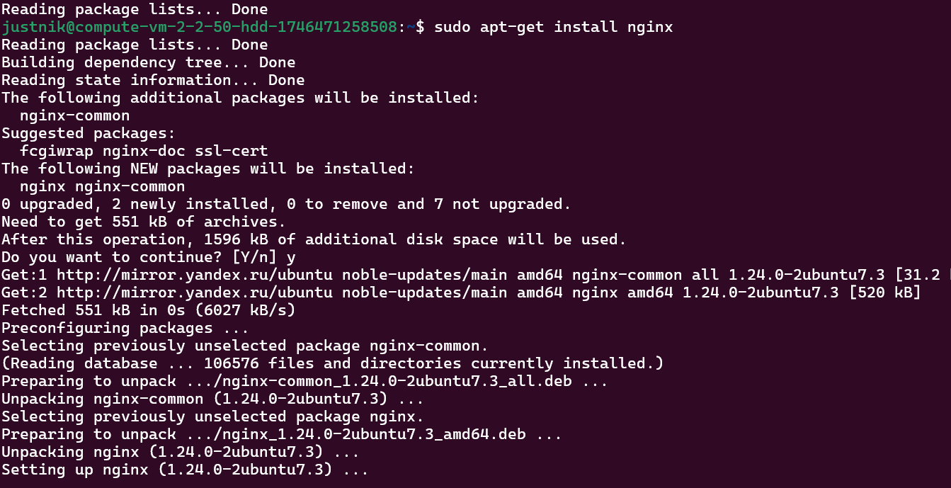

1. Проверить запуск: systemctl start nginx и systemctl enable nginx.

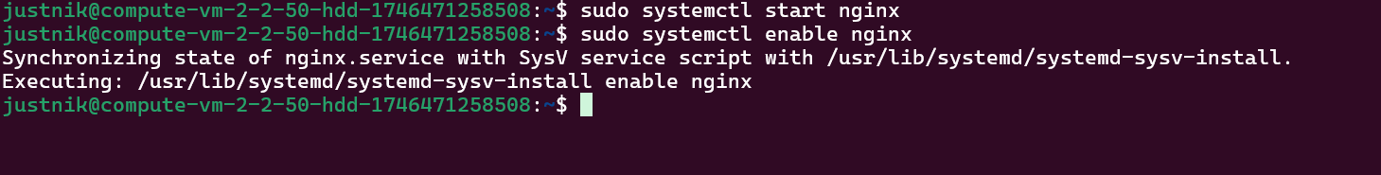

1. Настроить базовую конфигурацию Nginx для проксирования Go-приложения (работающего на localhost:8080).

Пример конфигурации /etc/nginx/sites-available/app:

server {

listen 80;

server_name example.com;

location / {

proxy_pass http://localhost:8080;

proxy_set_header Host $host;

proxy_set_header X-Real-IP $remote_addr;

proxy_set_header X-Forwarded-For $proxy_add_x_forwarded_for;

}

}

Применить конфигурацию:

ln -s /etc/nginx/sites-available/app /etc/nginx/sites-enabled/

systemctl reload nginx

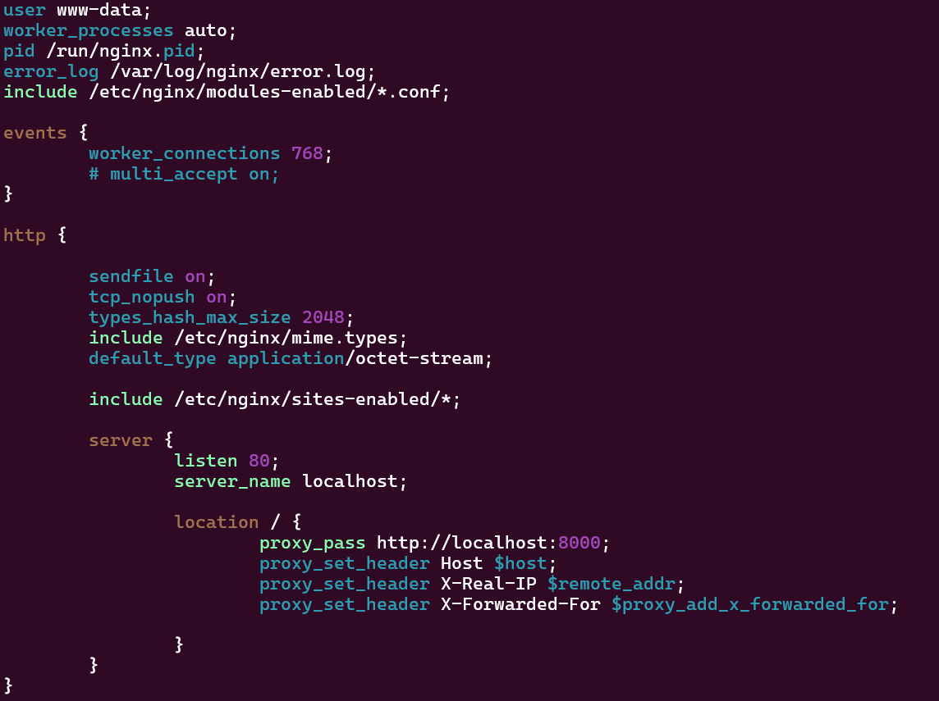

**2. Балансировка нагрузки**

1. Запустить несколько экземпляров Go-приложения (например, на портах 8080, 8081, 8082).

Docker compose для 3 экземплязров:

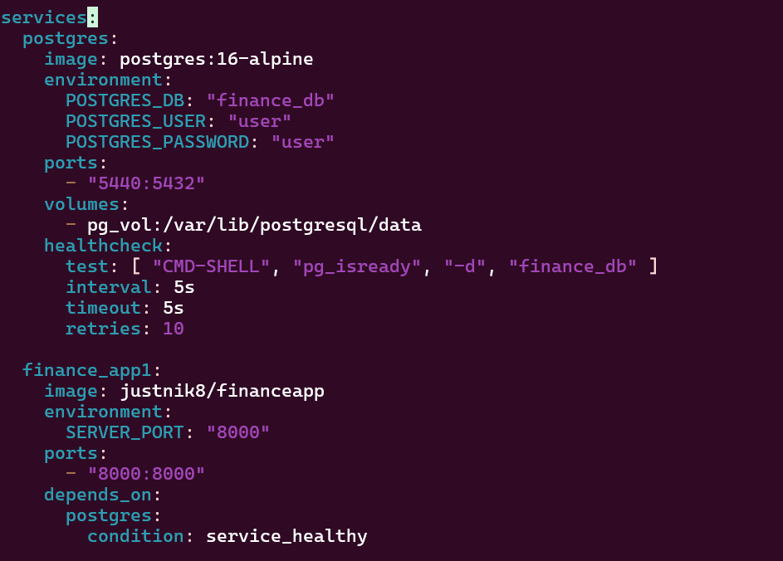

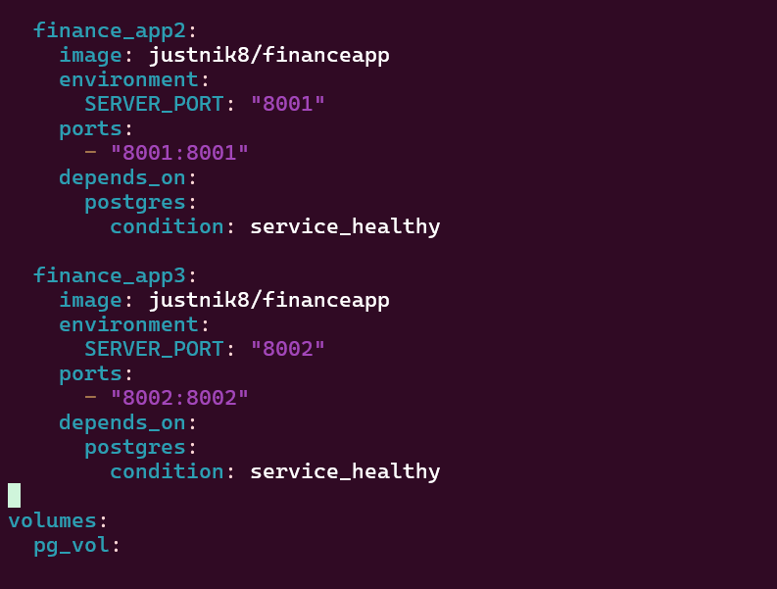

1. Добавить балансировку в Nginx:

Пример конфигурации с балансировкой:

upstream backend {

least_conn; # Использование сервера с наименьшим числом соединений

server 127.0.0.1:8080;

server 127.0.0.1:8081;

server 127.0.0.1:8082;

}

server {

listen 80;

server_name example.com;

location / {

proxy_pass http://backend;

proxy_set_header Host $host;

proxy_set_header X-Real-IP $remote_addr;

proxy_set_header X-Forwarded-For $proxy_add_x_forwarded_for;

}

}

Перезапустить Nginx:

systemctl reload nginx

nginx конфигурация:

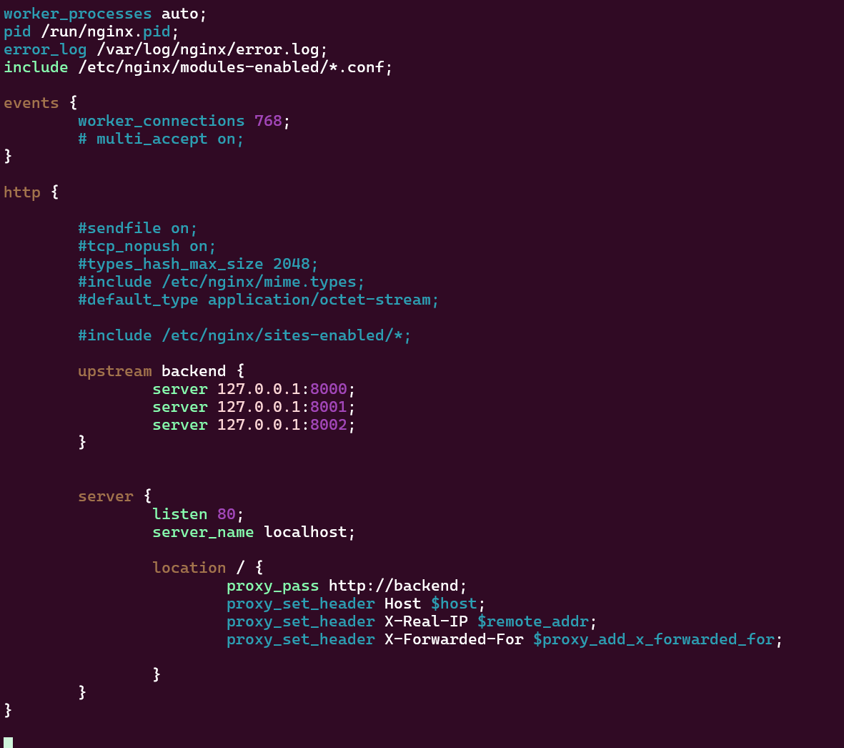

Проверка работы балансера (Отправлено 10 запросов):

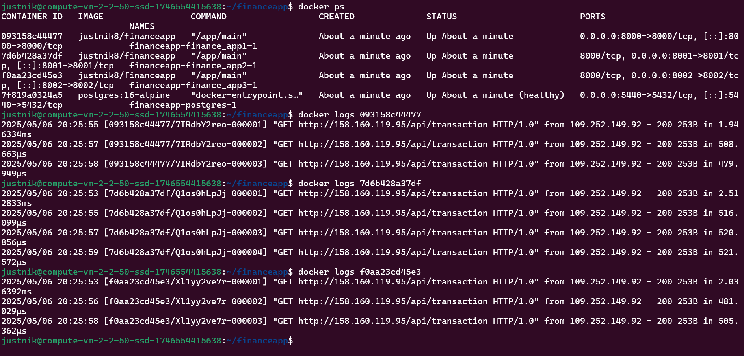

**3. Настройка HTTPS и безопасного проксирования**

1. Установить Certbot и получить SSL-сертификат (если работает на сервере):

apt install certbot python3-certbot-nginx

certbot --nginx -d example.com

1. Обновить конфигурацию Nginx для HTTPS:

server {

listen 80;

server_name example.com;

return 301 https://$host$request_uri;

}

server {

listen 443 ssl;

server_name example.com;

ssl_certificate /etc/letsencrypt/live/example.com/fullchain.pem;

ssl_certificate_key /etc/letsencrypt/live/example.com/privkey.pem;

ssl_protocols TLSv1.2 TLSv1.3;

ssl_ciphers HIGH:!aNULL:!MD5;

location / {

proxy_pass http://backend;

proxy_set_header Host $host;

proxy_set_header X-Real-IP $remote_addr;

proxy_set_header X-Forwarded-For $proxy_add_x_forwarded_for;

proxy_set_header X-Forwarded-Proto https;

}

}

Проверить сертификаты и автоматическое обновление:

certbot renew --dry-run

**4. Меры безопасности**

**Ограничение числа подключений** (защита от DDoS):  
Добавить в /etc/nginx/nginx.conf:

limit_req_zone $binary_remote_addr zone=one:10m rate=10r/s;

Затем в конфигурацию сервера:

location / {

limit_req zone=one burst=20 nodelay;

proxy_pass http://backend;

}

**Защита от брутфорса (напр. для /login)**:

location /login {

limit_req zone=one burst=5 nodelay;

proxy_pass http://backend;

}

**Защита от крупных запросов** (ограничение размера тела запроса):

client_max_body_size 2M;

**Ограничение методов запроса** (например, запрет DELETE):

if ($request_method !~ ^(GET|POST|PUT|HEAD)$) {

return 403;

}

**Ограничение доступа по IP** (например, запретить доступ к /admin с других IP):

location /admin {

allow 192.168.1.100;

deny all;

}

**Скрытие версий серверного ПО**: В /etc/nginx/nginx.conf:

server_tokens off;

**5. Логирование и мониторинг**

Включить подробные логи запросов:

access_log /var/log/nginx/access.log;

error_log /var/log/nginx/error.log warn;

Установить и настроить fail2ban для защиты от атак:

apt install fail2ban

Создать конфигурацию /etc/fail2ban/jail.local:

[nginx-http-auth]

enabled = true

filter = nginx-http-auth

action = iptables-multiport[name=HTTP, port="http,https", protocol=tcp]

logpath = /var/log/nginx/error.log

bantime = 600

maxretry = 5

Итоговая конфигурация nginx:

|  |
| --- |
| user www-data;  worker_processes auto;  pid /run/nginx.pid;  error_log /var/log/nginx/error.log;  include /etc/nginx/modules-enabled/*.conf;  events {  worker_connections 768;  # multi_accept on;  }  http {  server_tokens off;  access_log /var/log/nginx/access.log;  #sendfile on;  #tcp_nopush on;  #types_hash_max_size 2048;  #include /etc/nginx/mime.types;  #default_type application/octet-stream;  #include /etc/nginx/sites-enabled/*;  upstream backend {  server 127.0.0.1:8000;  server 127.0.0.1:8001;  server 127.0.0.1:8002;  }  server {  listen 80;  server_name localhost;  location / {  proxy_pass http://backend;  proxy_set_header Host $host;  proxy_set_header X-Real-IP $remote_addr;  proxy_set_header X-Forwarded-For $proxy_add_x_forwarded_for;  client_max_body_size 2M;  if ($request_method !~ ^(GET|POST|PUT|HEAD)$) {  return 403;  }  server_tokens off;  }  }  } |

**Результат:**

* Nginx работает как Reverse Proxy с балансировкой нагрузки.
* HTTPS настроен с Let’s Encrypt.
* Реализованы базовые меры безопасности.
* Включено логирование и защита от атак.

**Подготовка отчета:**

**1. Размещение кода в Git**

1. **Создать репозиторий на GitHub/GitLab/Gitea** (если еще не создан).
2. Добавить код проекта и убедиться, что он структурирован:

git init

git add .

git commit -m "Initial commit"

git branch -M main

git remote add origin <URL репозитория>

git push -u origin main

**2. Подготовка README.md**

1. Создать файл README.md в корне проекта.
2. Добавить в README.md основные разделы:

# Проект: Reverse Proxy на Nginx для Go-приложения

## 📌 Описание

В этом проекте реализована настройка Nginx как Reverse Proxy для Go-приложения.

Включены балансировка нагрузки, безопасность и настройка HTTPS.

## 🛠 Технологии

- Go

- Nginx

- Docker

- Let's Encrypt (SSL)

- Fail2Ban (защита от атак)

## 📂 Структура проекта

├── nginx/ │ ├── default.conf # Основная конфигурация Nginx ├── app/ │ ├── main.go # Простейший сервер Go ├── README.md ├── docker-compose.yaml ├── .gitignore

**🚀 Запуск проекта**

* 1. Установить Docker и Docker Compose.
  2. Склонировать репозиторий:

git clone <URL репозитория>

cd project-name

* 1. Запустить контейнеры:

docker-compose up -d

* 1. Проверить работу по адресу: http://localhost.

**🔐 Безопасность**

* 1. Ограничено число запросов (DDoS-защита)
  2. Настроены ограничения по IP-адресам
  3. Включен HTTPS через Let's Encrypt

**🧪 Тестирование**

* 1. Проверить доступность сервиса:

curl -I http://localhost

* 1. Проверить балансировку нагрузки:

for i in {1..10}; do curl -s http://localhost | grep "Server ID"; done

* 1. Проверить HTTPS:

curl -I https://example.com

**📜 Логи**

* 1. **Nginx access log:** /var/log/nginx/access.log
  2. **Nginx error log:** /var/log/nginx/error.log

**🏁 Выводы**

В ходе работы были изучены и применены:

* 1. Настройка Reverse Proxy на Nginx
  2. Балансировка нагрузки между экземплярами Go-приложения
  3. Настройка HTTPS с автоматическим обновлением сертификатов
  4. Реализация базовых мер безопасности

**3. Добавление отчетных файлов в репозиторий**

1. **Загрузить файл отчета** (report.pdf или report.md).
2. **Добавить ER-диаграмму, схему архитектуры проекта** (если были созданы).

git add README.md report.pdf diagram.png

git commit -m "Добавлен отчет и документация"

git push

**4. Итоговая проверка**

1. Проверить, что проект корректно клонируется и запускается.
2. Проверить работоспособность Nginx и балансировки.
3. Убедиться, что вся информация есть в README.md.